Муниципальное дошкольное образовательное учреждение
«Детский сад № 271 Краснооктябрьского района Волгограда»

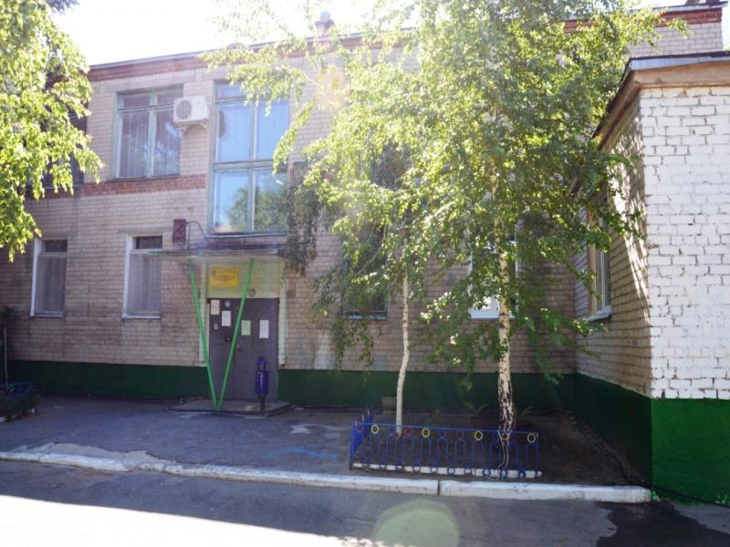
Региональный конкурс методических разработок
«Лучшая методическая разработка по патриотическому воспитанию детей дошкольного возраста в условиях реализации ФГОС ДОУ
«Люблю тебя я, край донской»
Номинация «Конспект НОД»

Конспект занятия в подготовительной группе на тему
«Край Донской –казачий край»

Авторы конспекта воспитатели:

Кочетова Н.И.

г. Волгоград, 2022
«Край Донской – казачий край»
Цель: Формировать у детей дошкольного возраста интерес к истории Донского края.
Задачи:
Обучающие
Формировать представление детей об истории своей малой Родины.
Приобщать дошкольников к культуре Донского края.
Расширять представления детей о быте казаков в далеком прошлом.
Развивающие
Развивать способность понимать ценность народных традиций, уважать культурное, историческое прошлое предков.
Развивать и обогащать словарный запас, пополнять новыми понятиями и словами: здорово ночевали; активизировать в речи детей слова: курень, казаки, станица.
Воспитательные
Воспитывать чувство гордости за свой родной край, чувство причастности к нему.
Предварительная работа:
- беседы, компьютерные мини-презентации, показы фрагментов фильмов о природе России, о традициях русского народа;
- выставки по ознакомлению с животным и растительным миром Донского края;
- ознакомление с символикой страны, области, города;
- разучивание индивидуальных стихов о Родине, о Доне и о Донском крае;
- рассматривание картин, рисунков, иллюстраций в книгах с изображением куреней, станиц, подворий казаков.
- беседа о том, как жили казаки в старину.
- разучивание пословиц о доме, стихотворений о казаках и родной станице.
Материалы: Аудио запись Донского Казачьего хора, кисет с землей, пазлы «Построй курень», фото казака, фото казачки, картинки труда казачек, картинка чугуна, картинка коня, картинка полыни и чабреца.

Ход занятия:
Звучит аудио запись «Распрягайте, хлопцы, кони…».
Воспитатель: Ребята, вы сейчас услышали прекрасную, веселую песню. Как вы думаете, кто поет эту песню?
Дети: Казаки.
Воспитатель: Правильно, эту песню поют казаки – люди вольнолюбивые, независимые, гордые. Казаки умели храбро воевать и жить честно, были смелые, бесстрашные. Семьи у них были большие, было много детей, и все жили в дружбе и любви. Очень строго в казачьей семье соблюдались традиции и обычаи. И сейчас, я хочу вас познакомить с одной из традиций. Ребята, посмотрите, у меня в руках самое дорогое, что может быть у человека. Издавна на Руси так велось, что, уезжая из родного дома, человек брал с собой частицу своей Родины и хранил эту частичку у самого сердца в небольшом расшитом мешочке – кисете. Считалось, что это помогало в трудные минуты, приносило силы.
Приложение 1.
- Как вы думаете, что ценное находится в моем кисете?
Дети: Земля.
Воспитатель: Это не просто земля – это наша родная земля.«Своя земля и в горсти мила»
- А кто знает, как называется земля, на которой жили казаки?
Дети: Донская земля
Воспитатель: Почему возникло такое название?
Дети: Потому что рядом протекает река Дон.
Воспитатель: Могучая река Дон украшает Донской край! А какие еще названия реки Дон вы слышали?
Дети: Дон-батюшка, Дон-кормилец, Дон-богатырь, Тихий Дон.
Приложение 2.
Воспитатель: А кто управлял казаками? Кто командовал казаками?
Дети: Атаман.
Воспитатель: Правильно, атаман, которого они сами избирали на кругу, на главной площади станицы – майдане на 1 год.
Воспитатель: А как называли свой дом казаки?
Приложение 3.
Дети: Курень
Воспитатель: Что означает слово «курень»?
Дети: Круглый.
Воспитатель: Правильно, посередине куреня была печь и из комнаты в комнату можно переходить по кругу. Я вам предлагаю построить курень.
Дети: рассказывают какие курени где строили.
Игра «Построй курень» (пазлы)
Воспитатель: В казачьих семьях глава семьи казак. А чем он занимался? (добывал пищу для семьи, работал в поле, защищал границу от врагов).
Приложение 4. Пазлы должны быть разрезаны на 6-8 деталей.
Скажите, пожалуйста, какие главные законы должны знать казаки с детства?
Дети: С уважением относиться к старшим.
Уважать мать, сестру, жену.
Надо быть честным и скромным.
Надо заботиться о своих родителях, когда они будут старенькими.
Защищать от врагов свою Родину.
Воспитатель: Молодцы ребята, вы это хорошо усвоили. В казачьих семьях авторитет, почитание родителей было наиболее важным делом. Без согласия родителей не решался ни один вопрос. В обращении к родителям и старшим соблюдались сдержанность, вежливость, уважительность.
- Как на Дону обращались к отцу и матери?
Дети: К отцу и матери обращались только на Вы.
Воспитатель: Молодцы, ребята. На словах вы очень хорошо запомнили и усвоили правила. Было бы замечательно, если бы эти правила вы стали соблюдать в жизни. Вы все правильно сказали. Уважение к старшим прививалось в казацких семьях с ранних лет.
- Ребята, давайте вспомним пословицы и поговорки о казаках?
Дети: Казак родился – Отчизне пригодился.
Терпи, казак, – атаманом будешь.
Казачье братство – милее богатства.
Казак в беде не плачет.
Казаку честь – родину беречь.
Казаку конь-отец родной и товарищ дорогой.
Воспитатель: Молодцы, ребята, вы хорошо запомнили пословицы про казаков.
- А как называли жену казака? (Казачка)
Приложение 5.
- Чем она занималась дома? (Ходила к колодцу – принести воды на коромысле, гладила белье, готовила еду, пекла хлеб)
Приложение 6.
- Казачка очень любила приготовить вкусную еду для своего мужа. А в чем готовили еду?
Приложение7.
- В чугуне, он тяжелый, чугунный и каша в нем вкусная.
Воспитатель: - А как вы думаете, кто помогал казаку в военных походах?
Дети: Конь.
Воспитатель: «Конь – верный друг казака» Как помогал конь? (выносил раненых с поля боя, помогал спастись от врага, доставлял тяжелые грузы и т. д.)
Приложение 8.
- В жизни казаку не обойтись без коня. С лошадьми у казаков связано много обычаев и народных примет. А какие из них вы знаете?
1. Казаки устраивали состязания, на которых определялся победитель, который быстрее всех скакал.
2. Годовалого казачонка стригли. Мужчины-казаки несли его к церкви, сажали на коня и обводили вокруг церкви. Если казачонок крепко держался за гриву – то выйдет из него настоящий славный лихой казак.
3. Существовал конский праздник – в этот день кони отдыхали, их кормили досыта, купали в реке, специальными щетками мыли, расчесывали гривы и хвосты, проверяли или меняли подковы.
4. Найти подкову – хорошая примета. Считалось, что конская подкова приносит счастье. Ее вешали над входной дверью куреня – она от всех бед оградит.
Физкультминутка.
- Я предлагаю вам прогуляться по донской земле.
Дружно за руки возьмемся
По донской земле пройдемся
Смотрим влево, смотрим вправо
Видим нашу степь без края
Березка стройная стоит
На ветру качается
Ты мой друг и я твой друг
Пусть дружба не кончается!
Воспитатель: - Донские степные просторы – край необыкновенный!
В степи казак мог собрать целую аптеку из трав. Какие степные растения вам известны? (чабрец, ковыль, душица, лазорики, одуванчики, васильки и т. д.)
Я предлагаю определить где полынь, а где чабрец?
Приложение 9.
- Я предлагаю провести эксперимент «Как пахнет полынь?» (веточки сухой полыни дети растирают в ладошках). Горьковатый запах степи придает степная полынь.
Горькая, словно казачья судьба, эта трава считается символом казачества.
- Ребята, полынь и чабрец заваривали в чай, лечили простуду, бессонницу, заживляли раны. Отвар полыни успокаивает и обезболивает.
Итог:
Воспитатель: Молодцы, ребята. Вы очень хорошо представили то, как жили наши предки. Теперь я знаю, что они бы гордились вами. Скажите, пожалуйста, о чём мы с вами сегодня говорили?
Дети.: О нашей донской земле, о наших предках-казаках.

Приложение 1.
Кисет
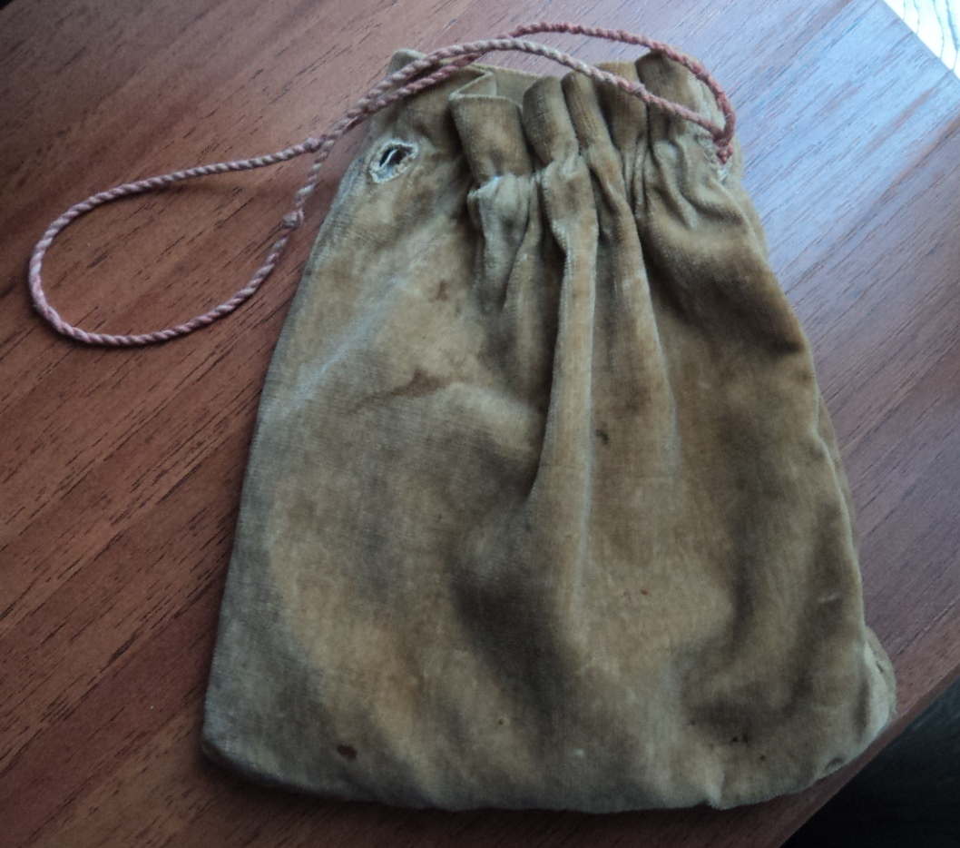

Приложение 2.
Река Дон
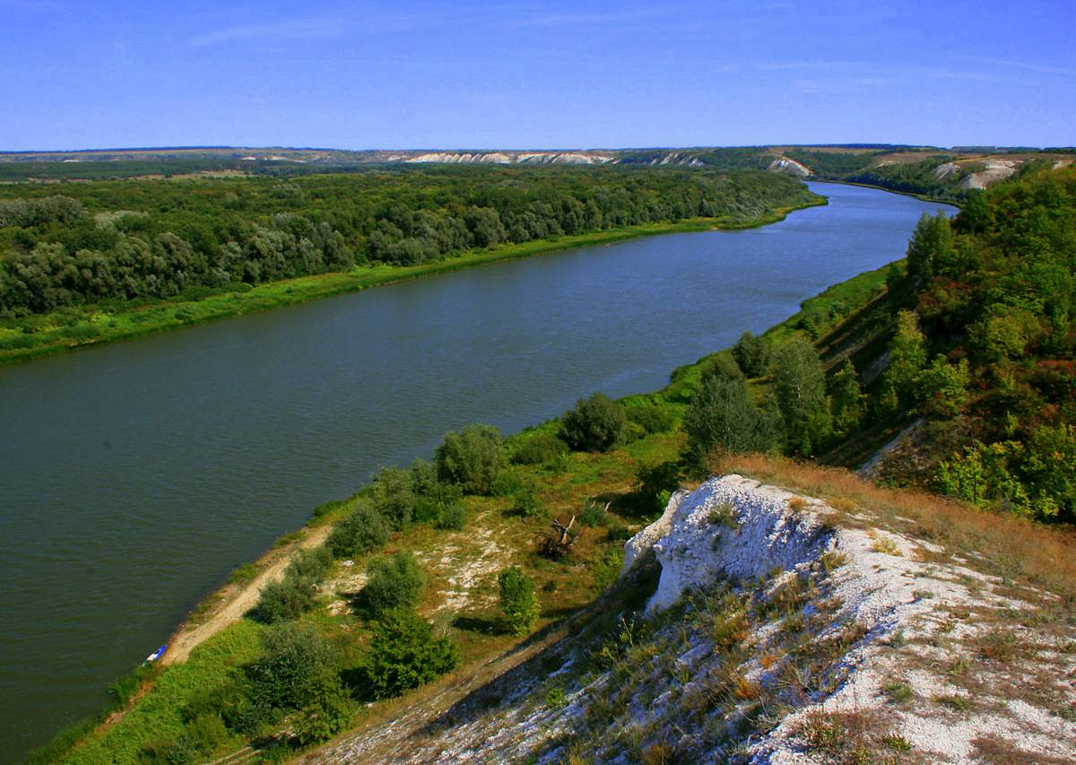

Приложение 3.
Фото курени
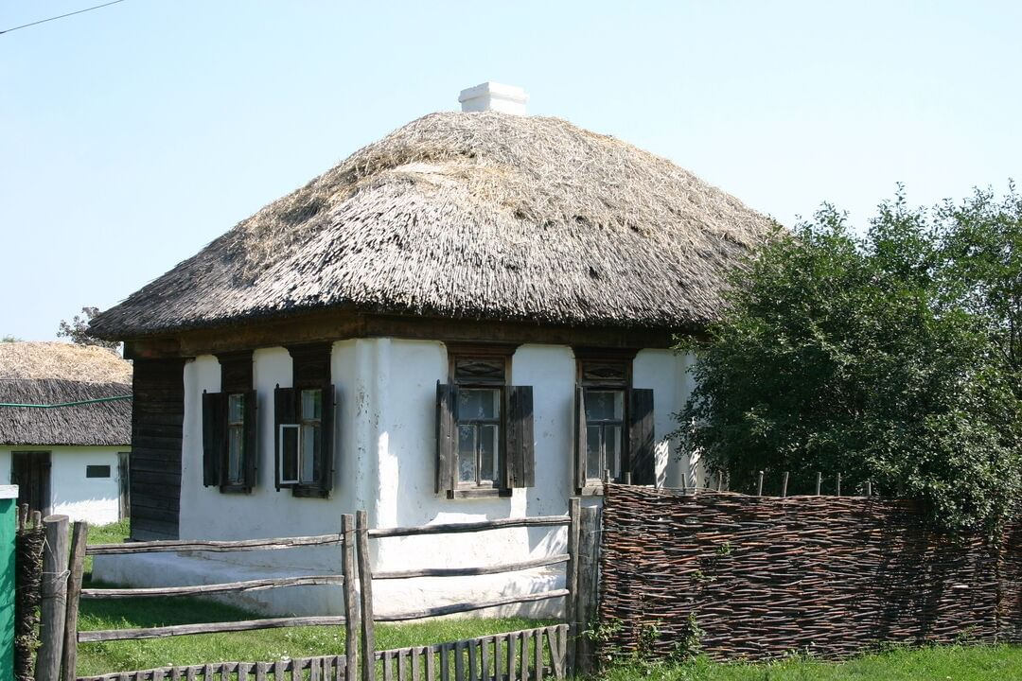

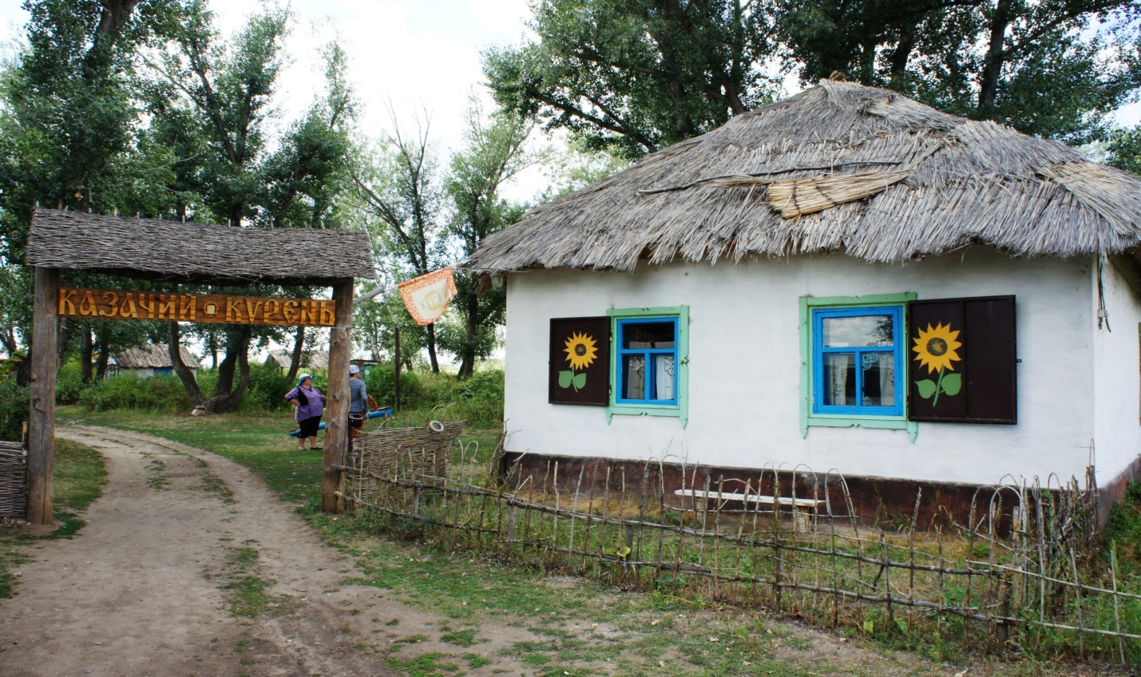

Приложение 4.
Фото казака
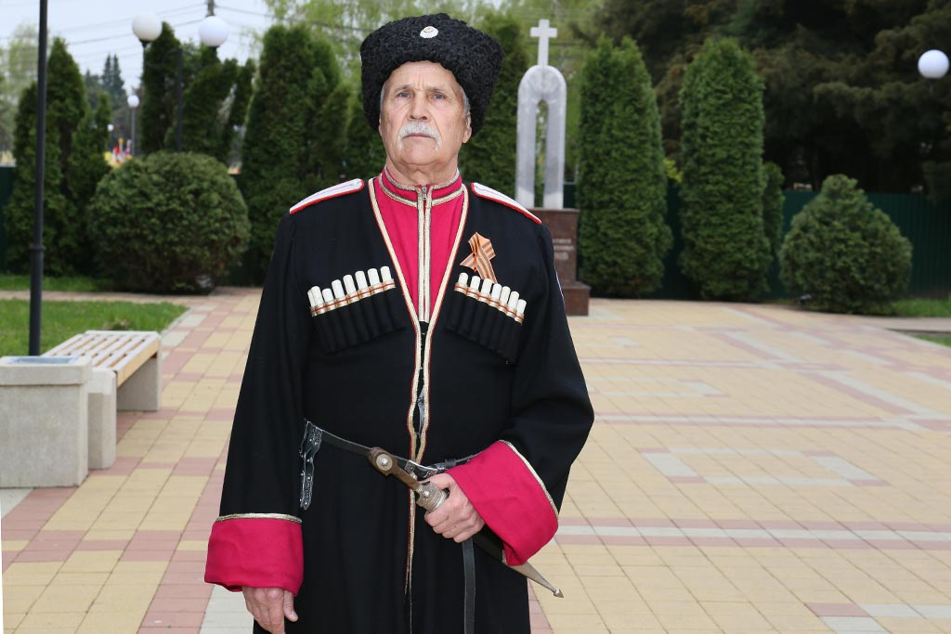

Приложение 5.
Фото казачки
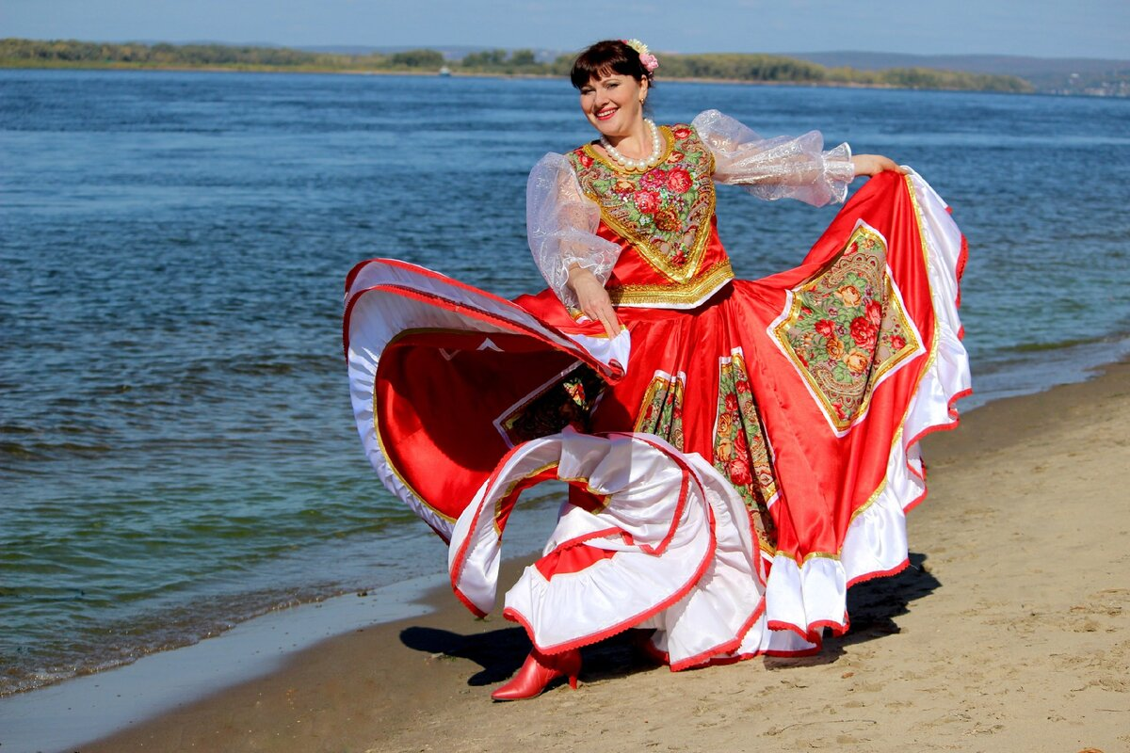

Приложение 6.
Фото труда казачки.
Готовит еду.
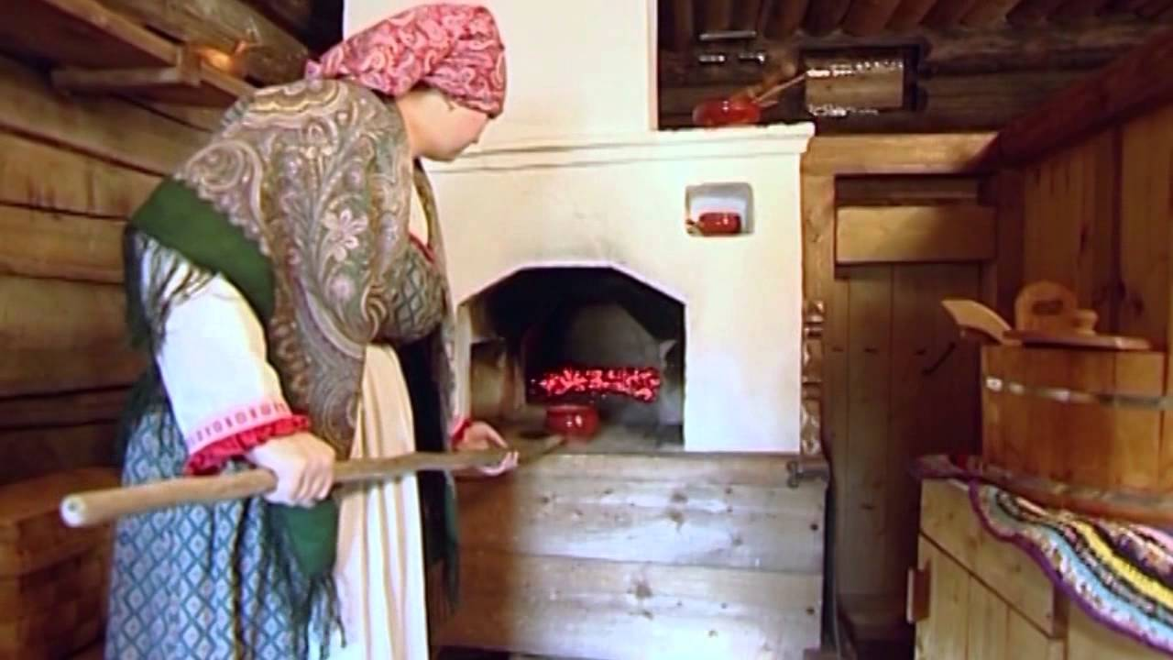
Носит воду.
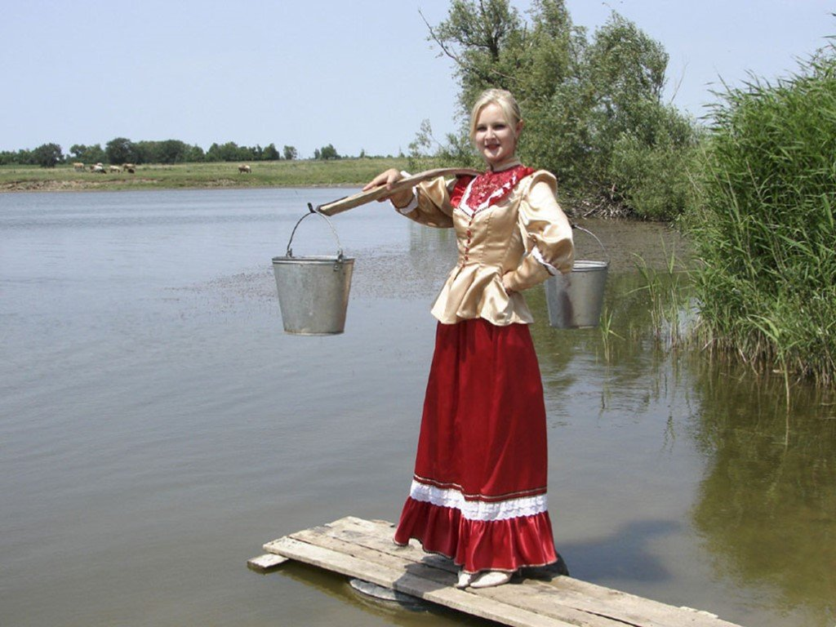
Печет хлеб.
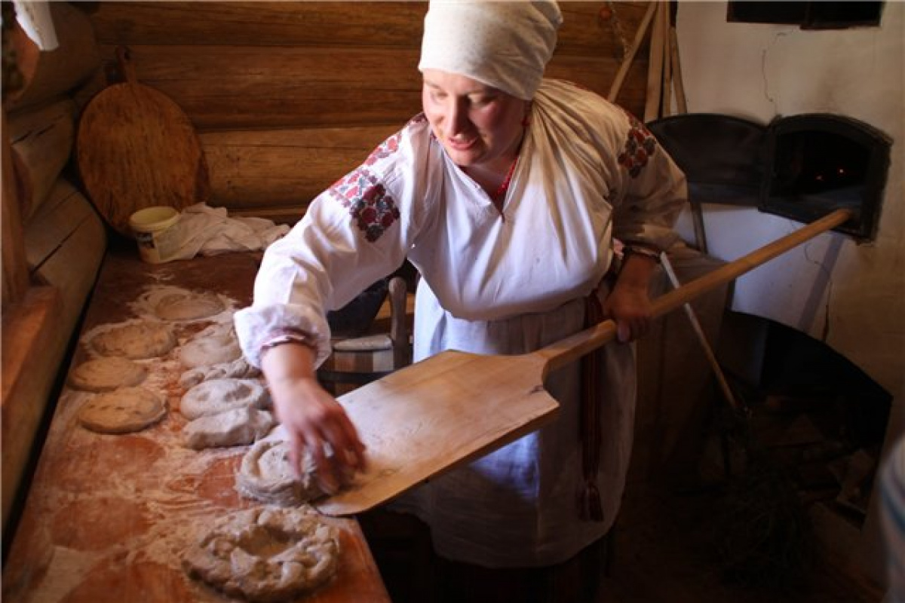
Утюги которыми гладили казачки.
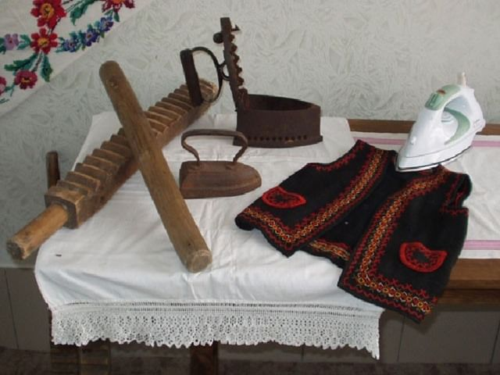

Приложение 7.
Посуда, в которой готовили еду казаки.
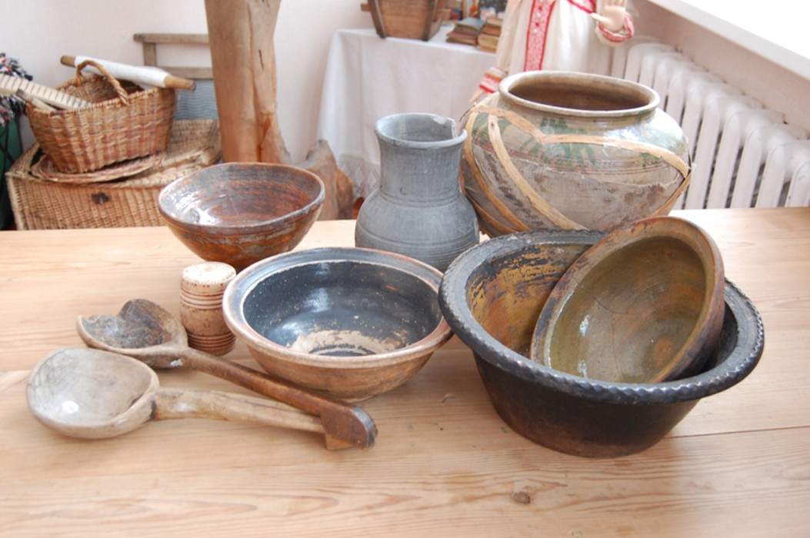
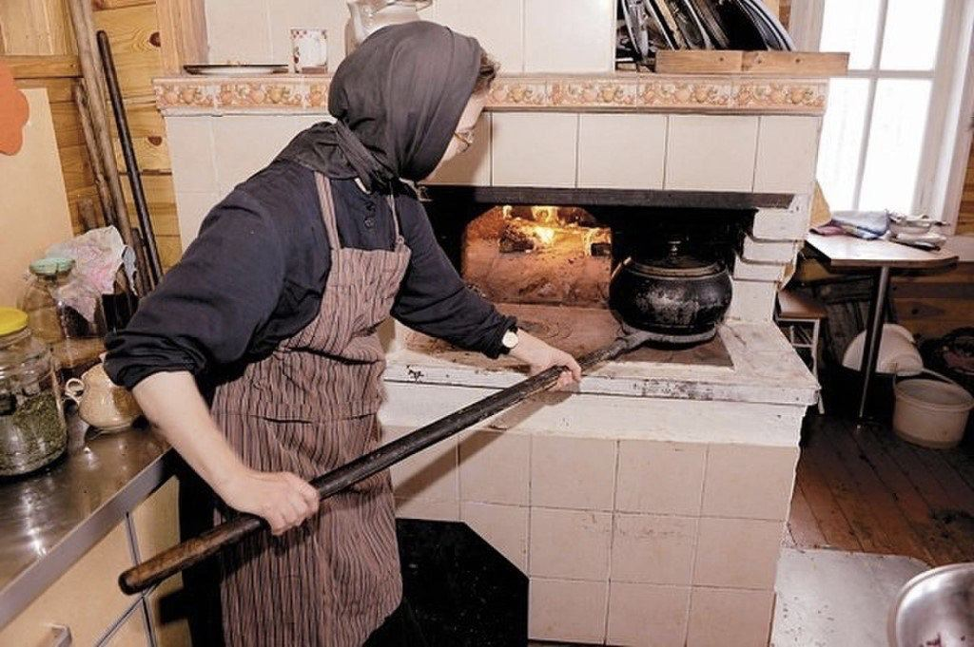

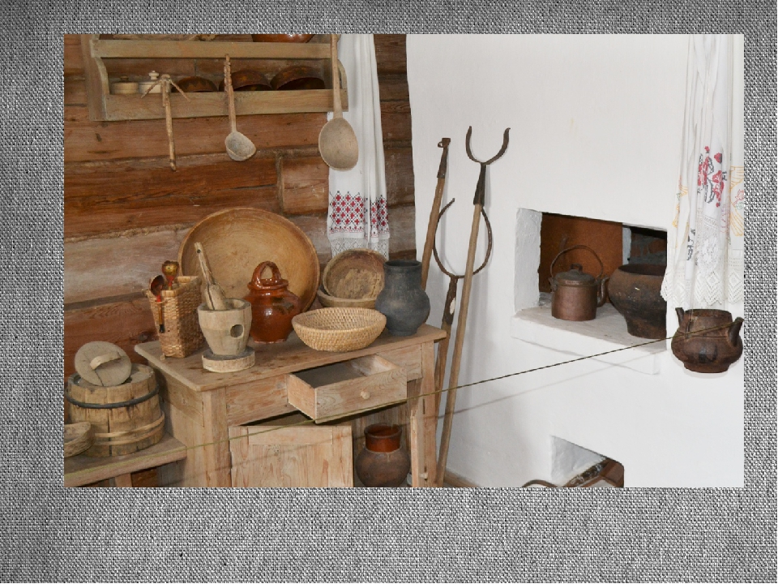
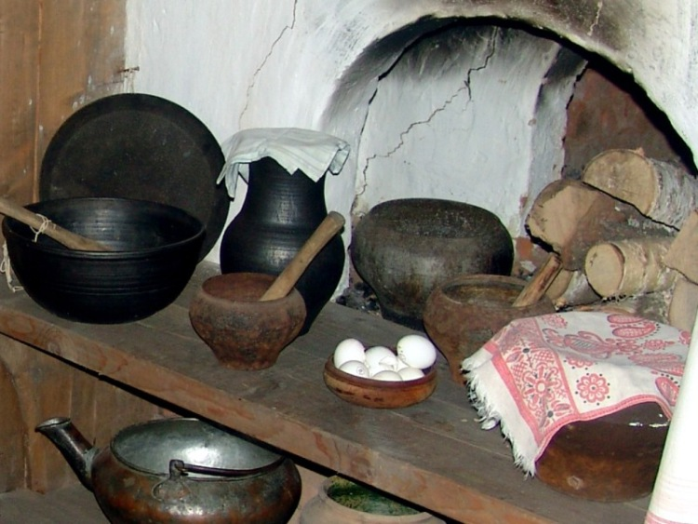
Приложение 8.
Казак на коне.
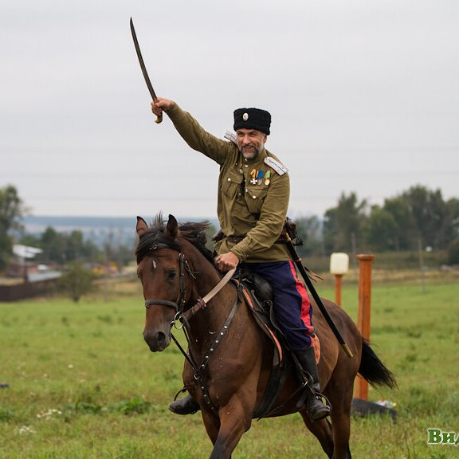

Приложение 9.
Фото чабреца и полыни.
